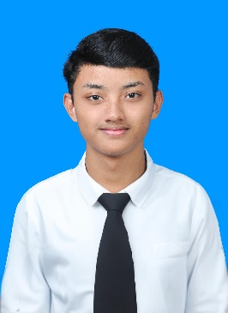Laporan Praktikum

Praktik Pemrograman

**OLEH: Helga Arya Prayoga (24051130022)**

# MODUL 3

**TOPIK:**

INPUT DARI KEYBOARD DAN STRUKTUR KONTROL

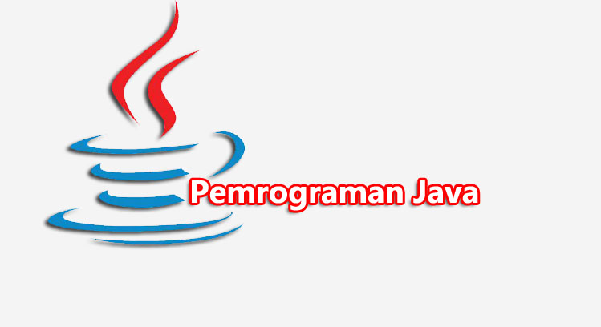

Table of Contents

***Week #2 1***

**A. Penjelasan Tugas Praktikum 3**

**B. Langkah-langkah dan Screenshot 3**

**C. Kendala yang Dialami 8**

**D. Kesimpulan 9**

## Penjelasan Tugas Praktikum

## Langkah-langkah dan Screenshot

1. Program Java

Kode Program:

|  |
| --- |
| import java.io.BufferedReader;  import java.io.InputStreamReader;  import java.io.IOException;  public class inputkeyboard{  public static void main(String[] args) {  BufferedReader dataIn = new BufferedReader(new InputStreamReader(System.in));  String name = "";  System.out.print("Masukkan Nama Anda : ");  try{  name = dataIn.readLine();  } catch(IOException e) {  System.out.print("Error!");  }  String nim = "";  System.out.print("Masukkan NIM Anda : ");  try {  nim = dataIn.readLine();  } catch (IOException e) {  System.out.print("Error!");  }  System.out.println("Hallo Selamat Datang " + name);  System.out.println("NIM Anda = " + nim);  }  } |

*Screenshot:*

|  |
| --- |
|  |

## Kendala yang Dialami

Tidak ada kendala dalam membuat program

## Kesimpulan